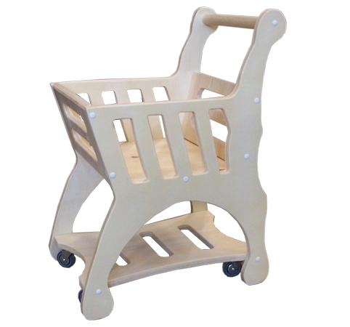
Descrizione:
Carrello spesa bimbo, realizzato in legno, con 4 rotelle
piroettanti. Dimensioni: 32x53x62 cm.
Categoria: Giochi simbolici
Codice: LG01023

